华中农业大学园艺林学学院智慧园艺机械库建筑工程

跟

踪

周

报

跟踪单位：湖北金信工程造价咨询有限公司
跟踪人员：张超 位艳 盛昌
跟踪时间：2024年6月10日~2024年6月16日

跟 踪 日 志
工程名称：华中农业大学园艺林学学院智慧园艺机械库建筑工程
日期：2024年6月16日 | 星期日 | 记录人：张超 位艳
一、工程概况：
- 施工内容：华中农业大学园艺林学学院智慧园艺机械库建筑工程总建筑面积1327m2，包含土建及钢结构，电气，弱电，消防，给排水，空调等。
- 施工单位：莱克建设集团有限公司。
- 合同金额： ¥3489000.00（人民币叁佰肆拾捌万玖千元整），其中暂列金¥100000.00（人民币 拾万元整 ）。
- 合同工期：45天。
- 开工时间：2023年11月24日。
- 施工进展：（含工艺要求检查、施工尺寸测量等）
- 混凝土地面浇筑；
- 墙面板安装；
- 天窗玻璃安装；
- 灯具、开关插座、消防箱安装。
后附图片
混凝土地面：
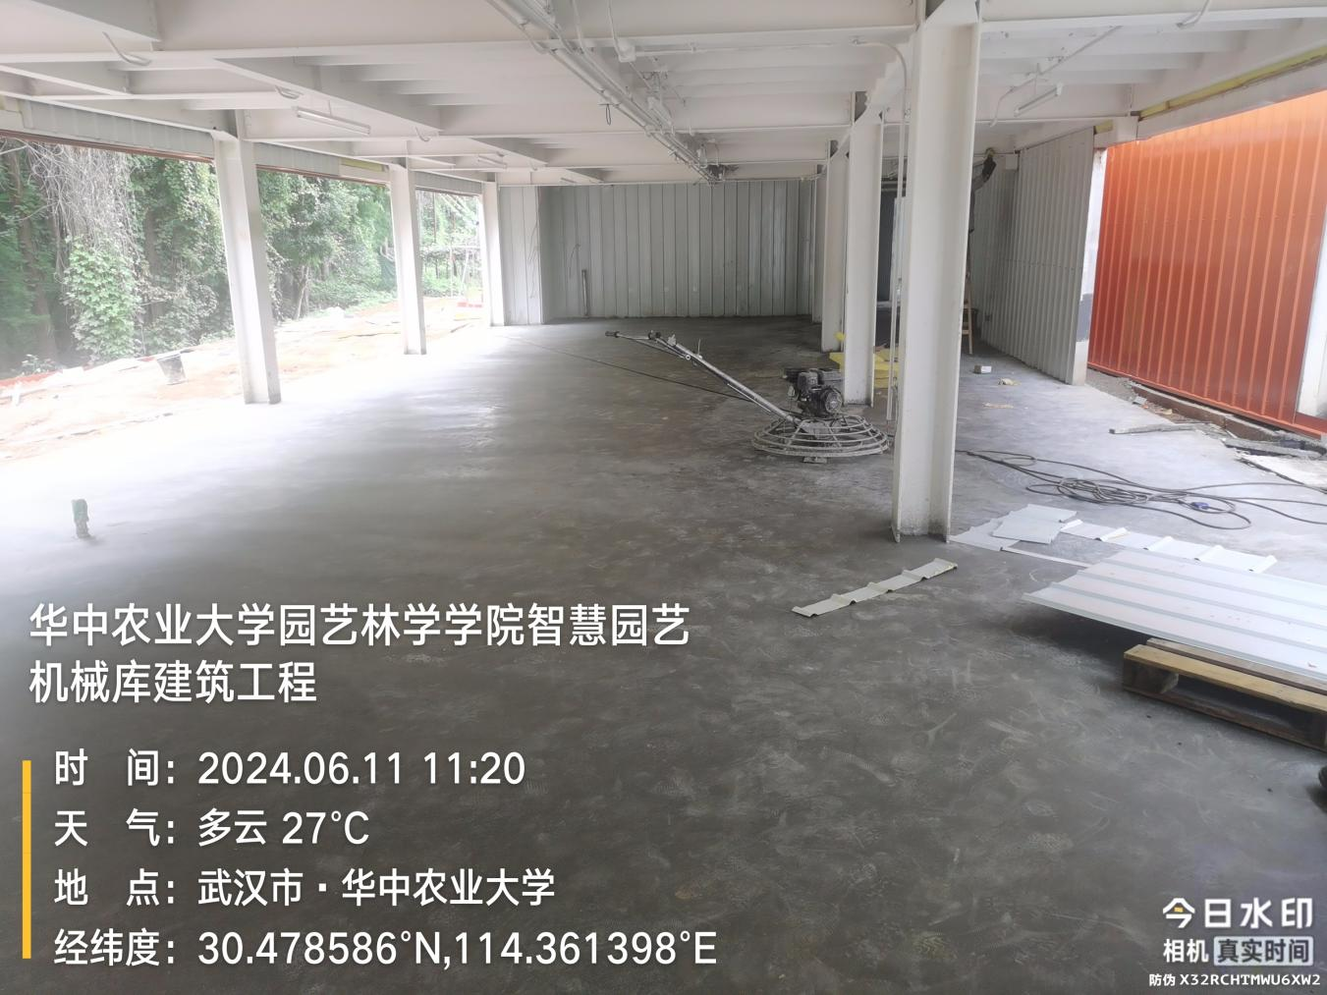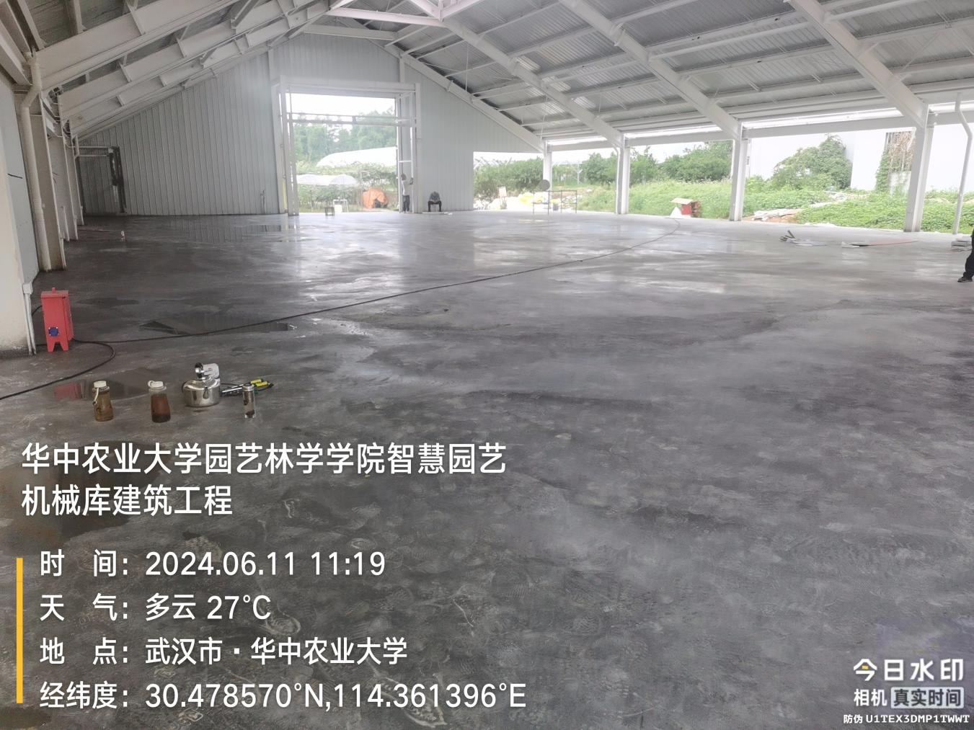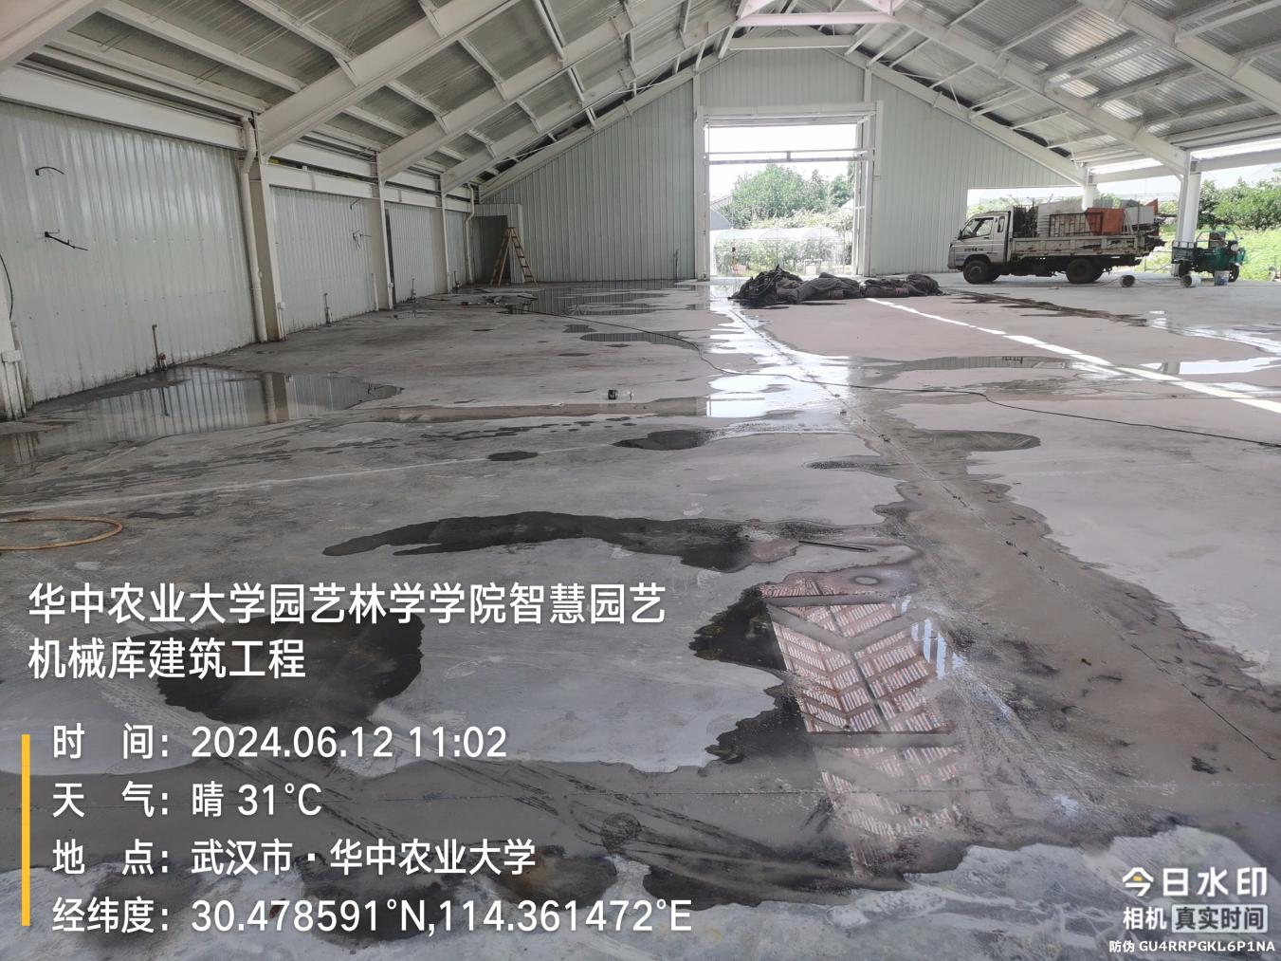
墙面板：
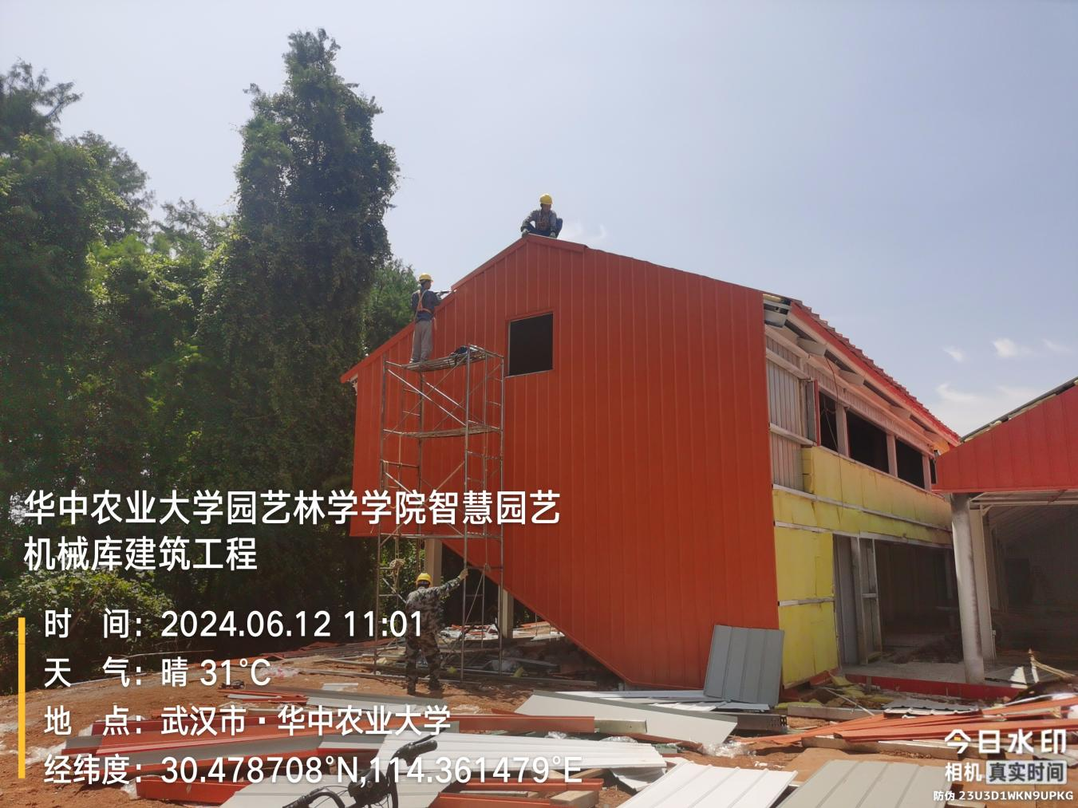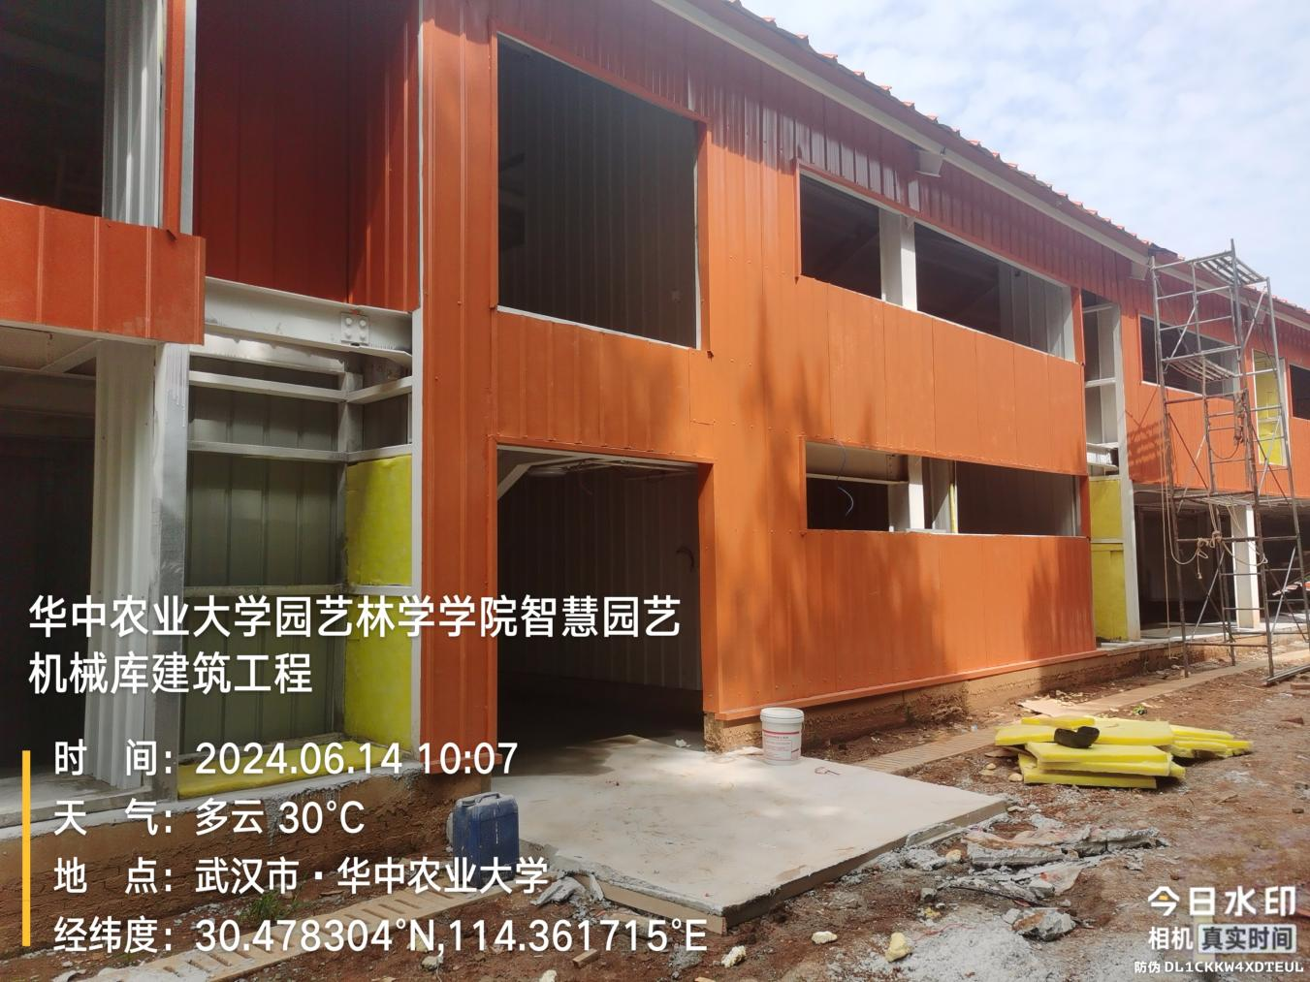
天窗玻璃：
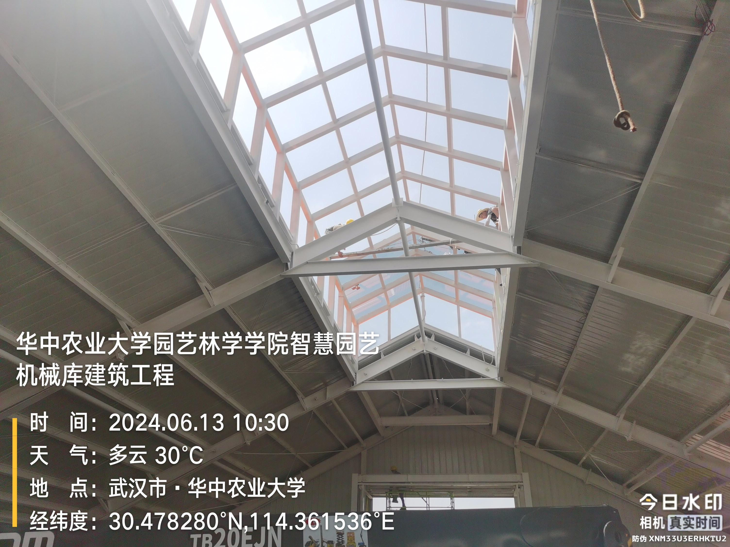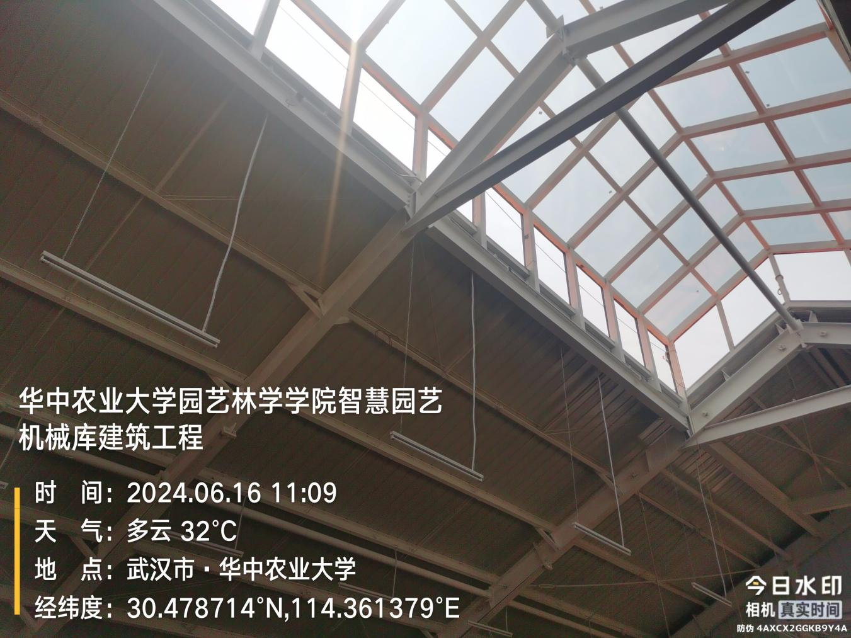
灯具：
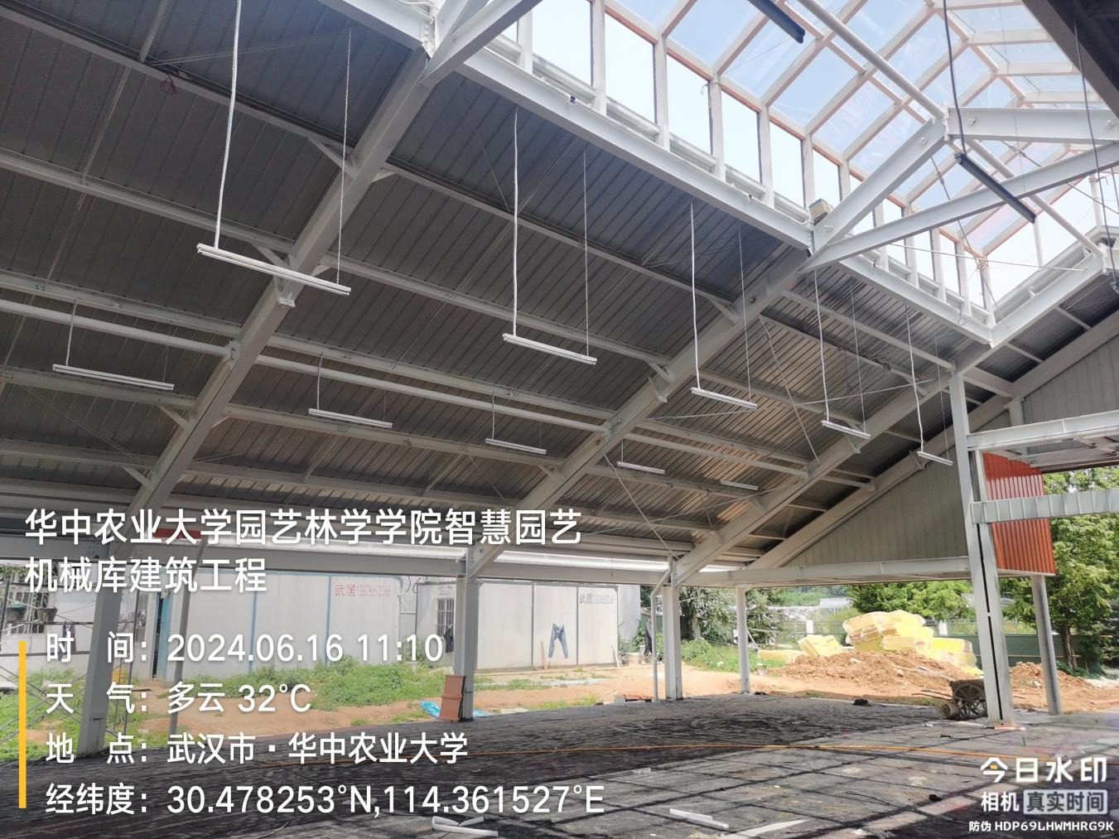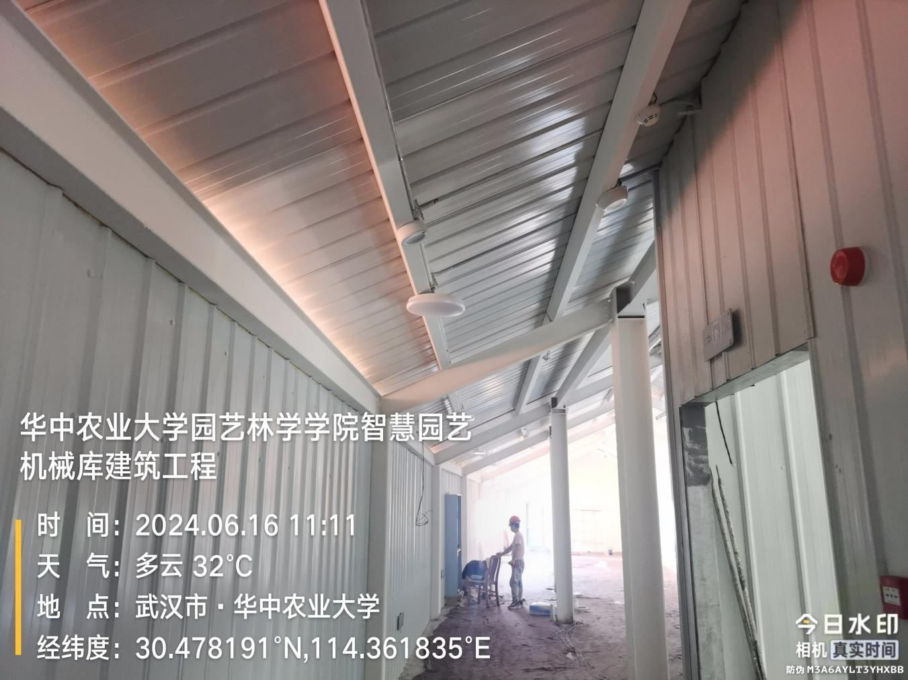
插座：
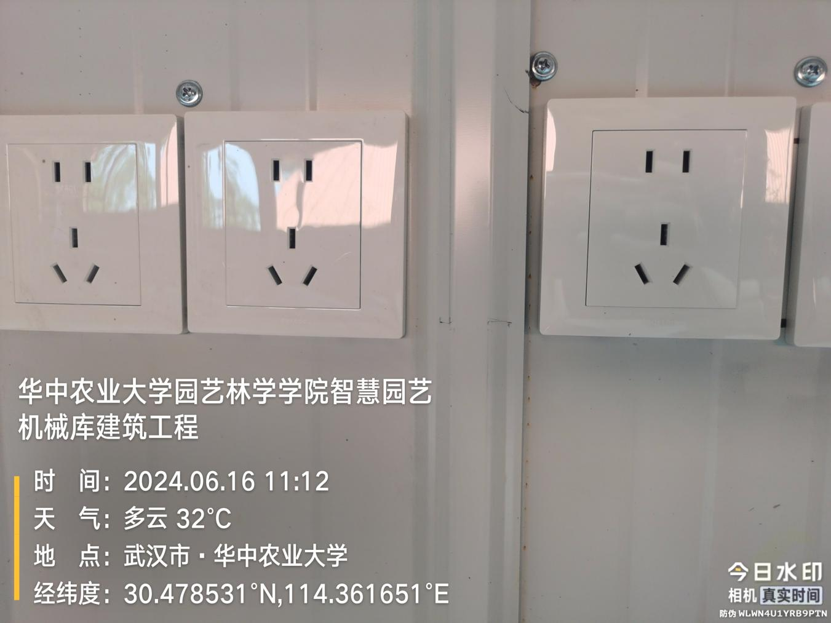
消防箱：
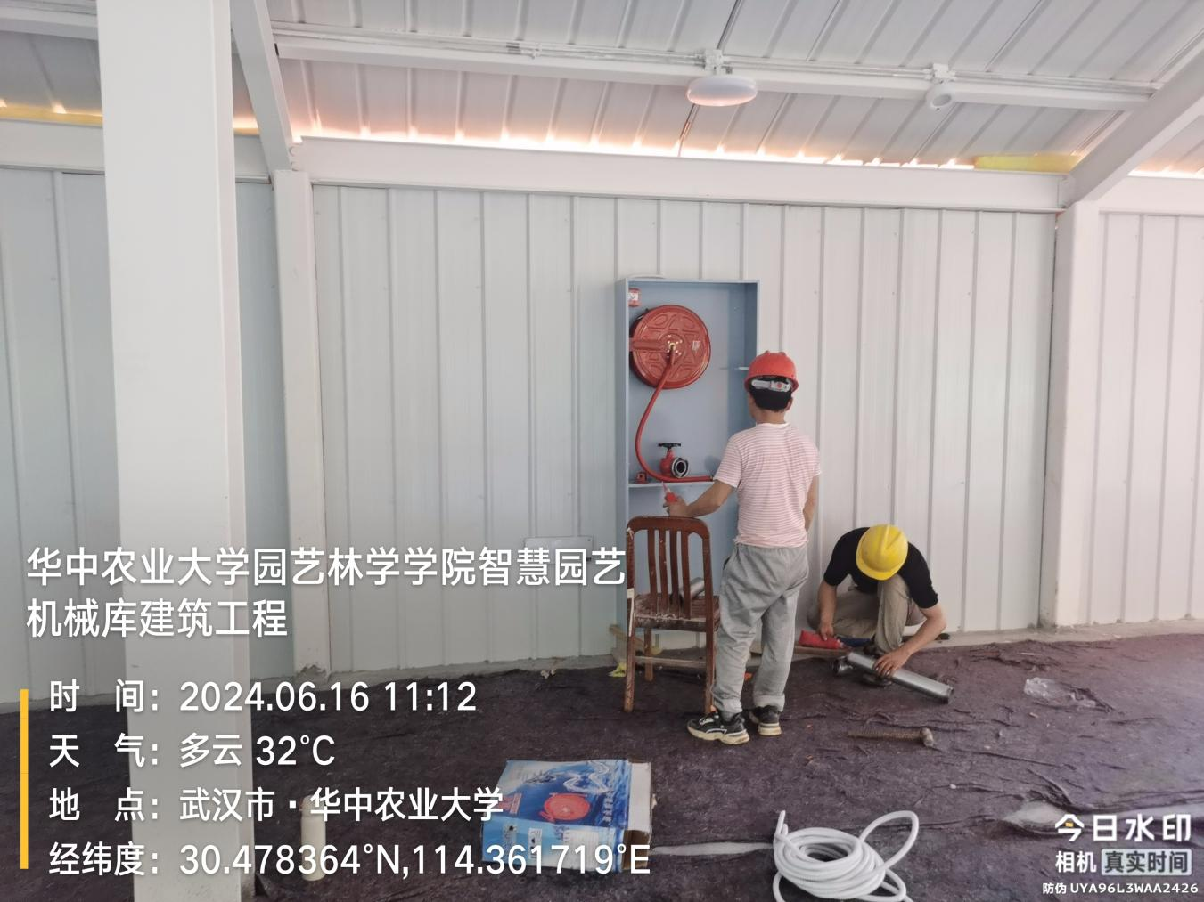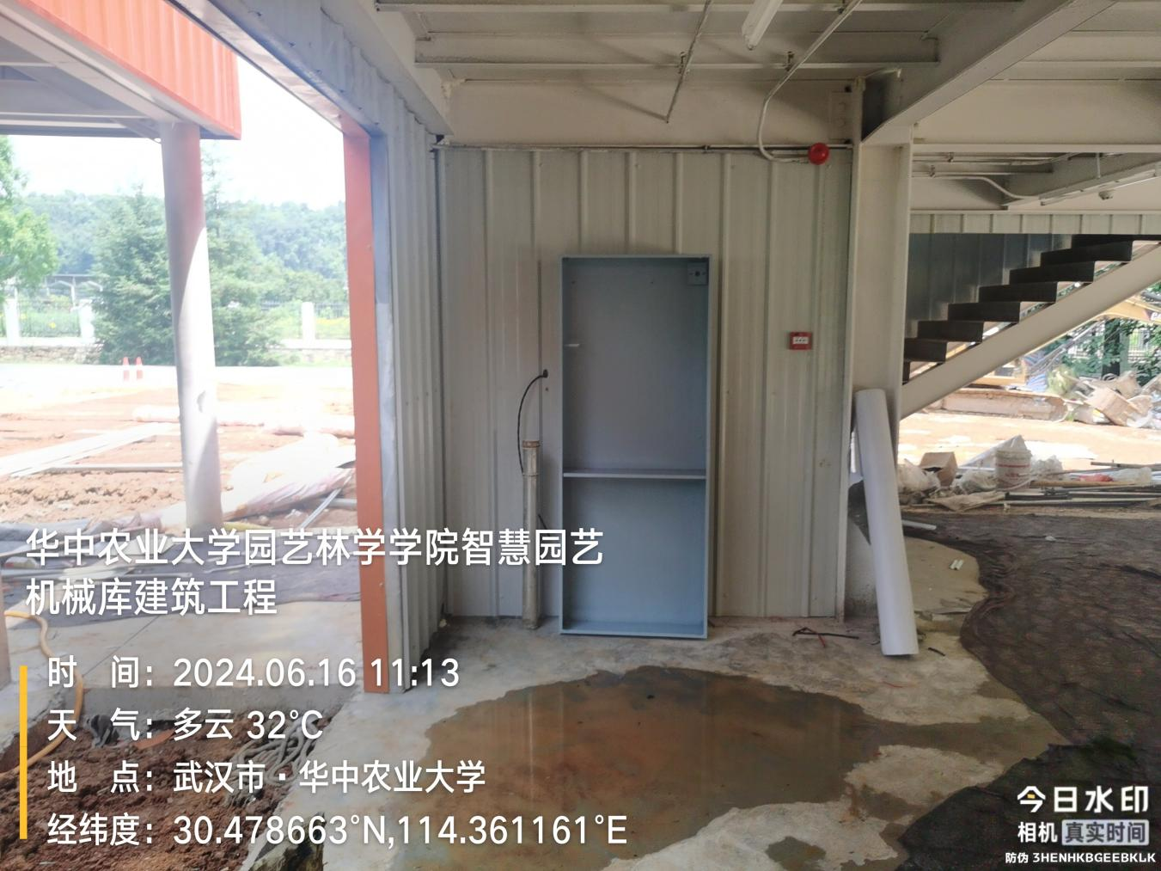
- 其他（若有）
混凝土
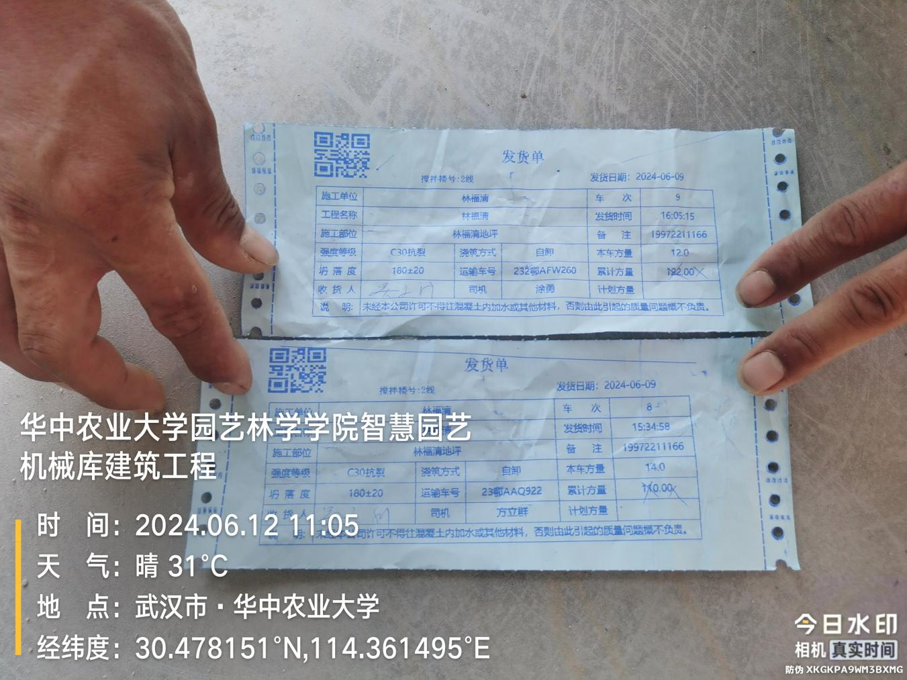
耐磨掺料
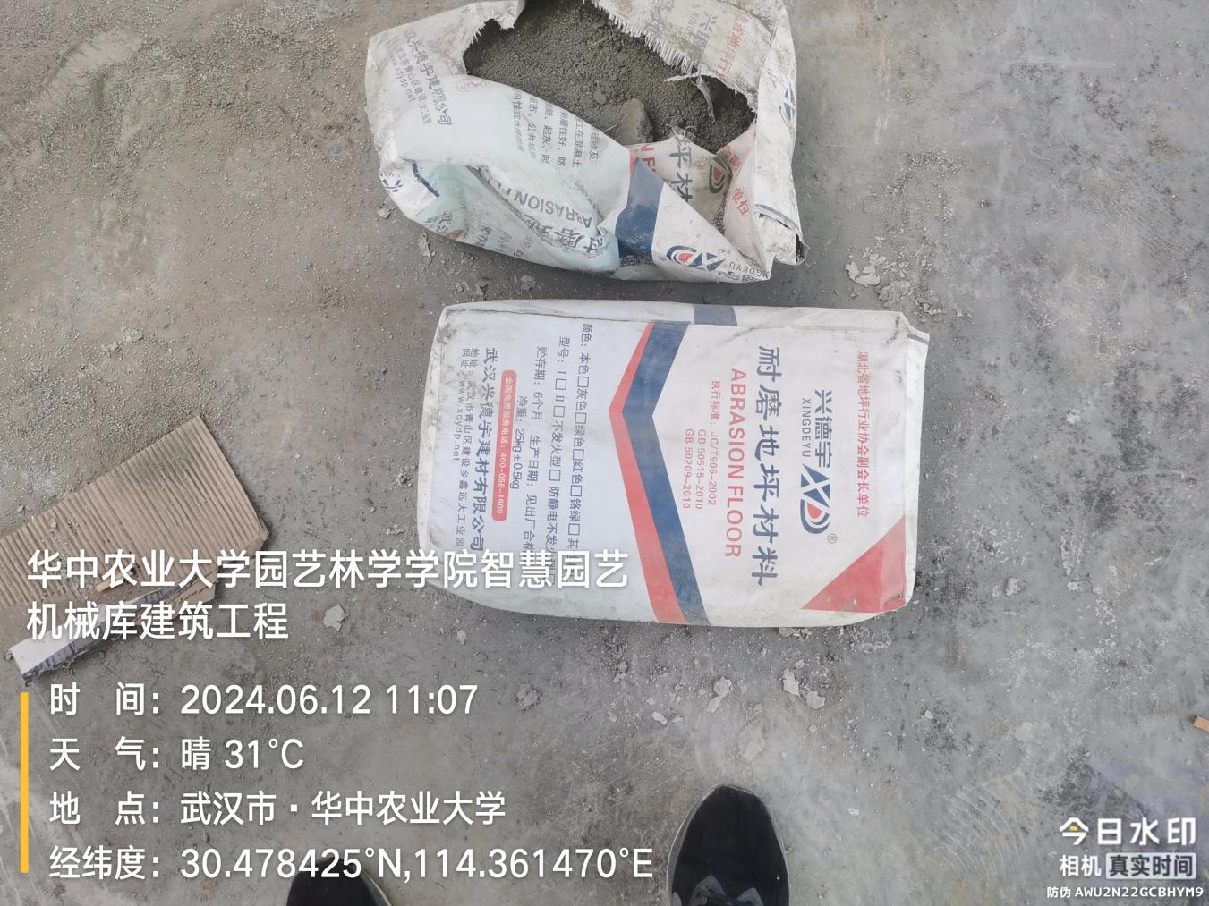
天窗玻璃
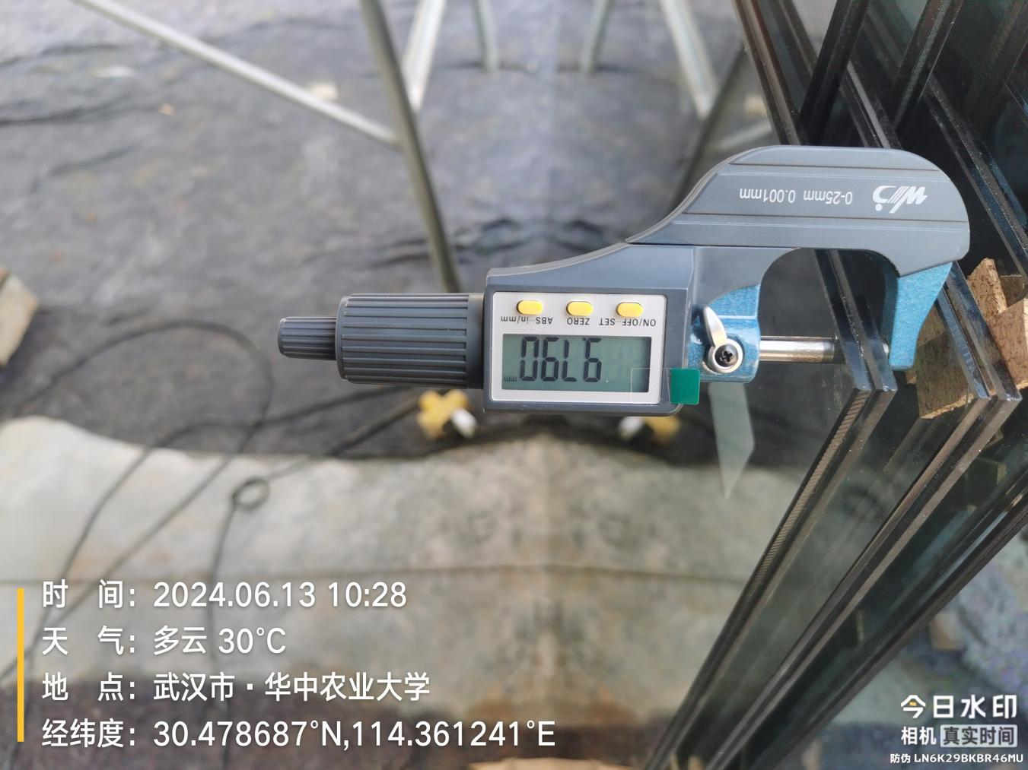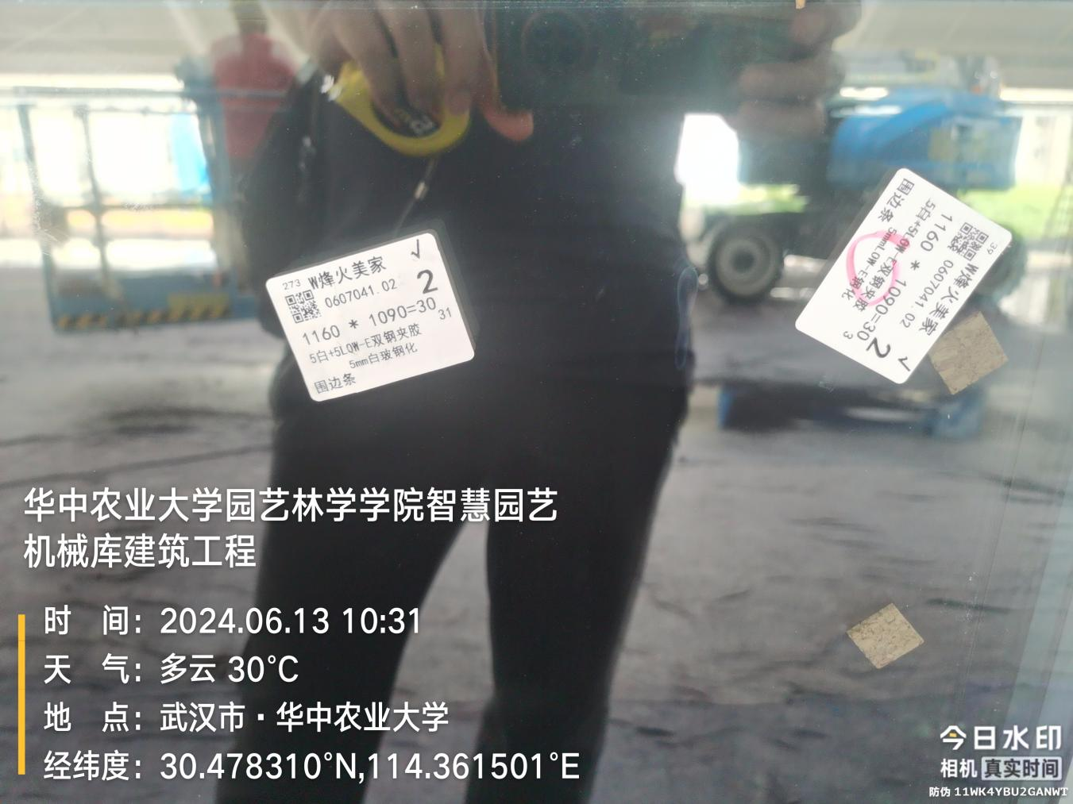
灯具
